
不容錯過的世界指標性機器人大展，2017規模將更勝以往
※ 本展獲得國貿局參展補助，廠商將依實際核定之補助金額享參展補助 ※
若攤位數超過25個，將增加申請國貿局裝潢補助經費(待申請)

第22屆日本國際機器人展International Robot Exhibition 2017
2017年11月29日(三)至12月2日(六)  東京有明展覽館
日本因人口老化快速與災難應變需求，在機器人領域的研發速度始終處於引領世界潮流的地位，2015年共計446個參展單位，使用1,882個攤位，展期四天吸引超過121,422人蒞臨參觀。
延續上屆展會將服務型機器人從想像的境界帶入接近人類生活所需的各層面，從教育、復健照護與外骨骼機器人，如豐田公司用於居家照護的Human Support Robot，以及Muscle corporation設計，用於零售商場的移動模特兒，進而到更強壯、更智能化的工業機器人等；本屆因應人工智慧發燒話題，將更重點展示人類與機器人之間，透過智能學習的提升而達到更友善與安全的互動；從零組件、各製造產業、農漁林業、以及多元終端需求領域去規劃，尤其是仿真模擬與視覺系統將有獨立專區，亮點呈現。
日本國際機器人展不僅從參展廠商新產品發表的角度出發，更致力於將日本國內研究與學術單位正在開發中的創新技術推向世界交流平台，也因此總是吸引世界各地專注於機器人與智動化領域的專家前往。本屆協會也將擴大辦理，組織國家形象館，協助產業開拓國際市場；無論您的需求是在新技術的投資機會探尋、提升公司品牌形象、新研發的零組件採購、拓展國際買家或是工廠技術升級解決方案評估等，這場國際前端科技交流饗宴，絕對不容錯過!
- iREX 2017展覽資訊 :
日期 | 2017 11/29(三) 至 2017/12/2(六) ，共計四天
展出地點 | 日本東京有明國際展覽館/東館 (Tokyo Big Sight, East Hall)
展覽主題 | The Robot Revolution Has Begun - Toward Heartwarming Society  機器人劃時代新發展 – 以溫馨感人的訴求貼近社會
展出範圍與項目  **展出商品項目詳見第三頁報名表格 | - 結集機器人新技術 – 工業型機器人  - 機器人產業製造系統  - 機器仿真模擬與視覺系統 (獨立專區)  - 技術元件與裝置  - 創造未來 --服務型機器人  - 服務型機器人產品  - 照護與醫療服務  - 農漁林業&食品包裝  - 生活相關  - 教育  - 技術元件與裝置  - 學術與研究機構
參展費用  *註:參展商國貿局補助金額 : 協會依據各項因素決定，並保留更動權利。 | - 每單位標準攤位價格 (2.97m x 2.97m) : NTD 116,000.—(稅後)  - 參展形式  - 台灣智動產業形象館 (將從優補助!!)  - 參展攤位數未達25個，提供參展補助(已通過國貿局申請)，由協會統一配置台灣國際展覽識別體系（EIS）「台灣一等一」標誌。  - 參展攤位數達25個，將增加申請國貿局裝潢補助經費(待申請)，裝潢須符合國貿局國家形象館設計規範。  - 透過協會申請獨立攤位(非台灣館)  說明：走道型攤位，含背板x1；雙側白色系統牆板；公司名牌統一尺寸與位置；如下圖1。  中島型攤位 : 必須為四個單位或以上的標攤，含一面白色系統隔間牆板及統一尺寸公司名牌，如下圖2。  攤位規劃示意圖如下。
參展費用  *註:參展商國貿局補助金額 : 協會依據各項因素決定，並保留更動權利。 | 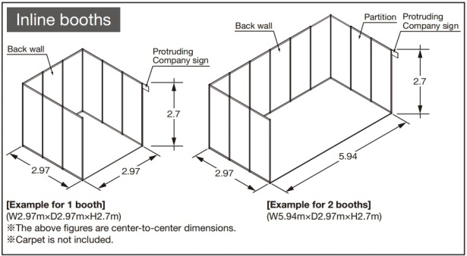  圖1. 走道型攤位 | 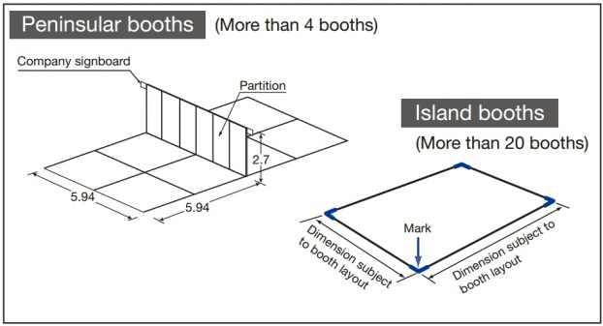  圖2. 中島型攤位
同期展會說明 | 此展會的協辦單位非常多元，除機器人相關領域外，各其他應用領域的如建築及農林漁業等產官學界都在列，商情資料豐富，包含；  - Parts Feeder Exhibition 2017零組件供給裝置展  - PAN-EXHIBITION FOR WASH AND CLEAN 2017 洗淨總和展  - SAMPE JAPAN 2017先端材料技術展  - Monodzukuri Matching Japan 2017次世代製造業解決方案
報名說明與額外服務 | - 針對透過本會參展之企業，我們將提供媒體廣宣之免費服務，協助參展企業於展前加強曝光。  - 針對團體參展推薦優良旅行社與運輸公司服務。  - 報名截止日 : 若額滿貨攤位售鑿，則提前截止。  (1)參加台灣智動產業館 : 2017年4月30日(日)。  (2)申請獨立攤位 : 2017年6月30日(五)。  - 繳費： 請於收到繳款通知一周內繳款；可開立新台幣即期支票或匯款繳交。  - 匯款帳號 : 玉山銀行 大墩分行 代碼：808 帳號：0288940027199(共13碼)；戶名：台灣智慧自動化與機器人協會  - 支票掛號郵寄 : 支票受款人請填「台灣智慧自動化與機器人協會」，並請劃線及加註「禁止背書轉讓」字樣。  - 台灣智動產業形象館參展商注意事項與補助方式 :  - 裝潢識別 :  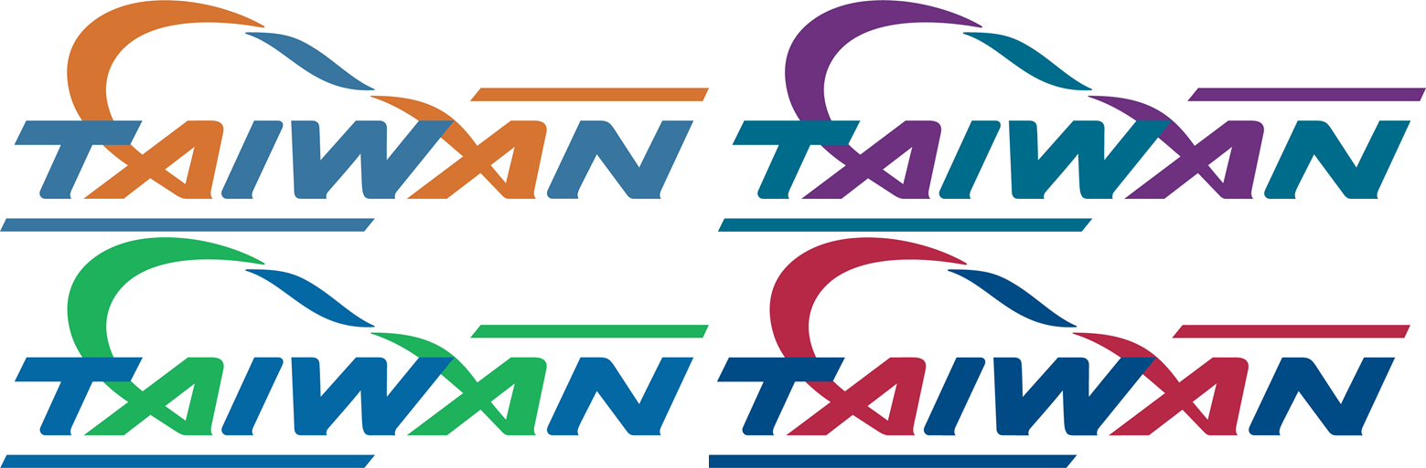  - 攤位數未達25個， 由協會統一配置台灣國際展覽識別體系（EIS）「台灣一等一」標誌，展覽攤位須明顯運用（EIS）「台灣一等一」標誌並拍照證明。  - 參展攤位數達25個，由協會統籌設計符合國貿局國家形象館設計規範之裝潢，在形象館架構下協調各廠商需求之公司識別標誌與公共區域之規劃，任何更動必須經過協會與國貿局審核通過。  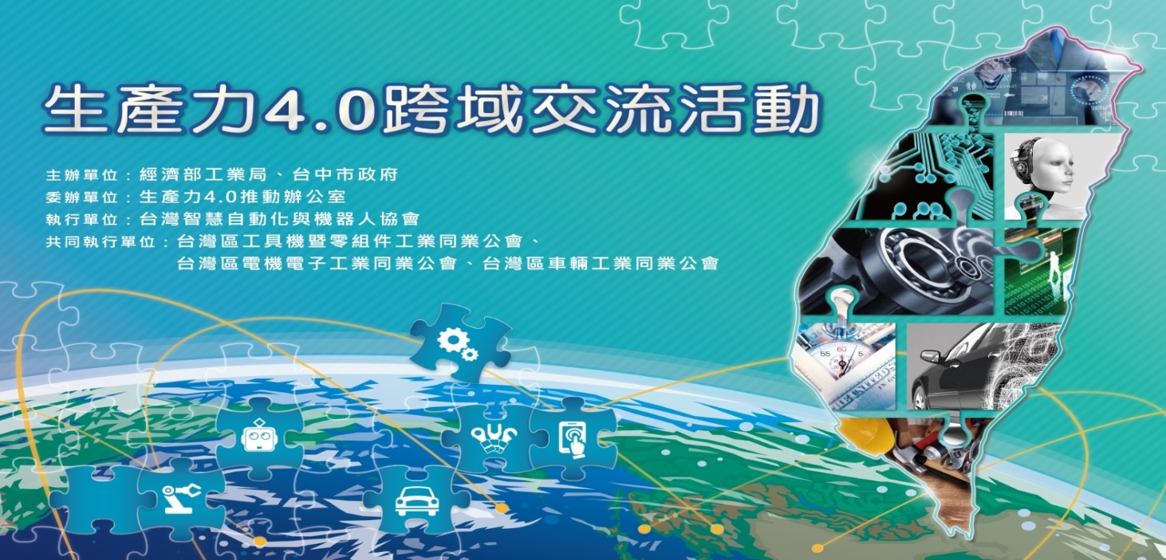  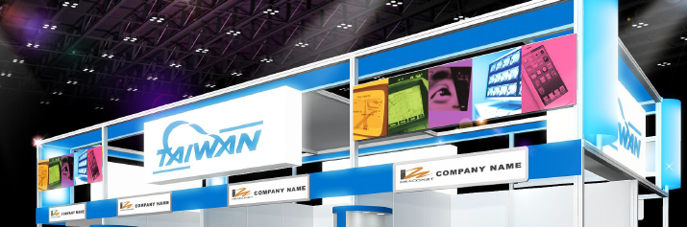  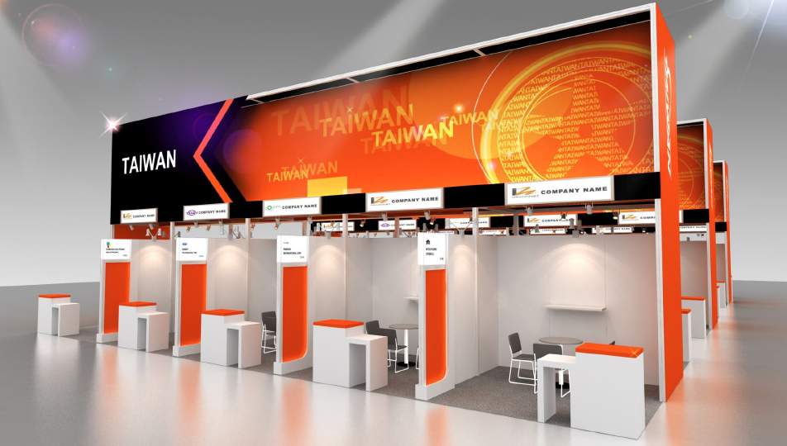  - 補助金額 : 協會將依最終報名人數與國貿局實際撥款金額從優撥款，並保留更動權利。  - 補助款申請流程 : 廠商須於展後開立領據給協會，由協會在展後一個月內向國貿局提出補助申請，待協會收到補助款後再提供參展商現金補助。才可領取國貿局補助款。  - 本展會將另籌組參訪團，預計7月底另行公告官網，歡迎洽詢。
第22屆日本國際機器人展International Robot Exhibition 2017
2017年11月29日(三)至12月2日(六)  東京有明展覽館
參展報名表
公司名稱(中) |  |  | 公司名稱(英)
公司統一編號 |  |  | 公司負責人
聯絡人(英) |  |  | 職稱(英)
聯絡人(中) |  |  | 聯絡電話
聯絡人Email |  |  | 手機
公司地址(中) |  |  | 公司地址(英)
公司官網URL | http://
公司類型 | □製造商 □代理經銷 □貿易商 □品牌商 □公協會 □研究/學校 □其他
公司規模 | □10人以下 □10~50 □50~100 □100~500 □500~1000 □1000人以上
參展攤位 | ※台灣智動產業館 □一個(9m²) □二個(18m²) □四個(36m2) □六個以上  ※獨立攤位 □一個(9m²) □二個(18m²) □四個(36m2) □六個以上
展出商品 | (英)
展出商品分類 | 工業型機器人
展出商品分類 | □1.塑膠焊接 | □2.沖壓 |  |  | □3.熔接
展出商品分類 | □4.塗裝 | □5.切削/研磨/修邊 |  |  | □6.組裝
展出商品分類 | □7.電子零件安裝 | □8.運輸 |  |  | □9.零組件傳送
展出商品分類 | □10.檢貨/校準/包裝 | □11.無塵室 |  |  | □12.食品加工
展出商品分類 | □13.量測/檢驗/測試 | □14.其他 |  |  | □15. 技術元件與設備  ( )智慧學習 (AI)  ( )驅動/感測/控制  ( )其他
展出商品分類 | 機器仿真模擬與視覺系統
展出商品分類 | □1.機器人仿真模擬 | □2.視覺系統 |  |  | □3.其他 ( )
展出商品分類 | 服務型機器人
展出商品分類 | □1.居家照護與醫療服務 | □2.農林漁業&食品 |  |  | □3.基礎建設/ 建築/ 災難
展出商品分類 | □4.生活相關 | □5.教育 |  |  | □6. 技術元件與設備  ( )智慧學習 (AI)  ( )驅動/感測/控制  ( )次世代使用者介面  ( )其他
其他 | - 邀請函需求數量  - 邀請卡 □日文 張 □英文 張 □中文 張  - 展會信封 數量 : 份  - 預估參展商品規格  - 重量 : Kg 高度 : m  - 設備佈展特殊需求 : 請說明

